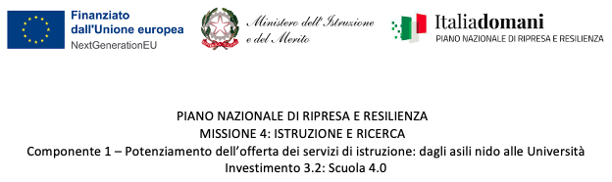
AGLI ATTI FESR

ALLEGATO 2 - DICHIARAZIONE INSUSSISTENZA VINCOLI DI INCOMPATIBILITA’
“COSTRUIAMO L'INNOVAZIONE NGC ALLA FALCONE DI SAN GIOVANNI LA PUNTA” CODICE: M4C1I3.2-2022-961-P-17717 CUP: F54D23000300006

Il /la sottoscritto/a__________________________, CF ______________________,
nato/a a __________________ il______________________
e residente in _____________________ Via ____________________cap ______ tel/cell. ___________________
CONSAPEVOLE
delle sanzioni penali richiamate dall’art. 76 del D.P.R. 28/12/2000 N. 445, in caso di dichiarazioni mendaci e della decadenza dei benefici eventualmente conseguenti al provvedimento emanato sulla base di dichiarazioni non veritiere, di cui all’art. 75 del D.P.R. 28/12/2000 n. 445 ai sensi e per gli effetti dell’art. 47 del citato D.P.R. 445/2000, sotto la propria responsabilità e in ossequio ai principi di buon andamento e imparzialità della P.A,

DICHIARA
di non trovarsi in nessuna delle condizioni di incompatibilità previste dalle Istruzioni Operative prot. n. 107624 del 21 dicembre 2022, in particolare di:
- non essere collegato, né come socio né come titolare, alla ditta che ha partecipato/o parteciperà e si è aggiudicata/o si aggiudicherà la gara di appalto. In tal senso, il sottoscritto, si impegna a comunicare prontamente alla Dirigente Scolastica eventuali sopravvenuti collegamenti, diretti o indiretti, con Ditte interessate alla fornitura dei beni di cui al progetto;
- di non avere vincoli di parentela entro il terzo grado con la Dirigente Scolastica.

Data e Luogo ______________________

FIRMA
_________________________________________

